OBJAVA ZA MEDIJE

AKADEMIK MILKO JAKŠIĆ U HAZU ODRŽAO NASTUPNO PREDAVANJE BAVITI SE EKSPERIMENTALNOM FIZIKOM U HRVATSKOJ

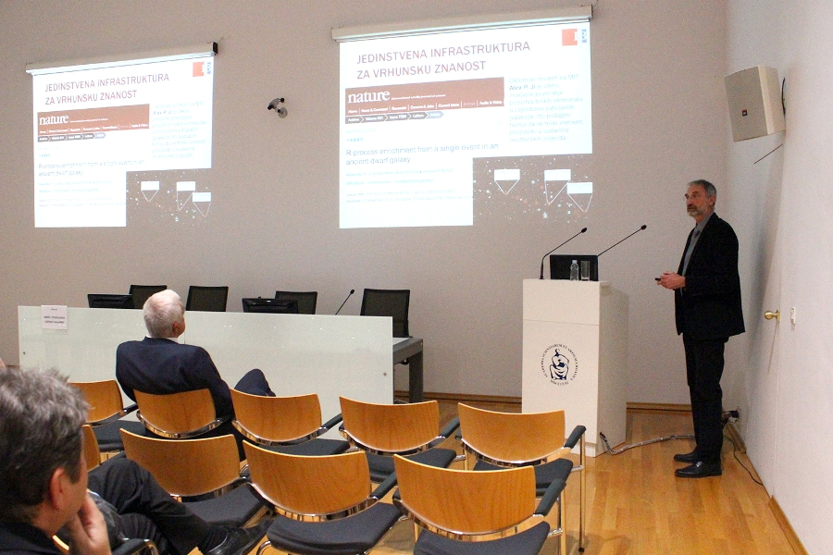

Zagreb, 17. studenog 2016. – Akademik Milko Jakšić, predstojnik Zavoda za eksperimentalnu fiziku Instituta Ruđer Bošković, redoviti član Hrvatske akademije znanosti i umjetnosti izabran u svibnju ove godine, održao je u četvrtak 17. studenog u Knjižnici HAZU svoje nastupno predavanje pod naslovom Baviti se eksperimentalnom fizikom u Hrvatskoj. Tijekom predavanja je dao pregled eksperimentalnih istraživanja u fizici na Institutu Ruđer Bošković. Ona su najviše bila vezana za ubrzavanje i detekciju nabijenih čestica, što je dovelo do jačanja međunarodne suradnje u nuklearnoj i čestičnoj fizici, dok se mali akceleratorski centri sve više usmjeravaju na istraživanja u drugim područjima fizike te interdisciplinskim primjenama. Akademik Jakšić predstavio je najvažnije znanstvene doprinose u posljednjih 20 godina ostvarene na temeljima razvoja jedinstvene instrumentacije uz elektrostatske tandem akceleratore Instituta Ruđer Bošković. Institut je međunarodno prepoznatljiv po primjeni metode IBIC (Ion Beam Induced Charge), što uključuje i sudjelovanje u EU Horizon 2020 projektu AIDA (Advanced European Infrastructures for Detectors at Accelerators). Akademik Jakšić je spomenuo i istraživanja skulpture Apoksiomena na Institutu Ruđer Bošković kojima je ustanovljeno da se ne radi o grčkoj, nego o rimskoj skuplturi koja je kopija grčkog originala. Naime, količina olova u bronci skulpture je oko deset posto, što je tipično za rimske skuplture, dok je kod grčkih skupltura ta količina oko dva posto. Također, u nađenom olovu pronađena je sličnost s rudama iz rudnika u Alpama ili na Sardiniji, a ne u Grčkoj.
O akademiku Milku Jakšiću uvodno je govorio predsjednik HAZU akademik Zvonko Kusić istaknuvši da se radi o jednom od najistaknutijih eksperimentalnih fizičara u Hrvatskoj koji kao voditelj Laboratorija za interakcije ionskih snopova vodi najkompleksniju i najopremljeniju znanstvenoistraživačku infrastrukturu u Hrvatskoj. Akademik Jakšić rođen je 1958. u Požegi. Godine 1982. diplomirao je fiziku, 1986. je magistrirao, a 1989. doktorirao na Prirodoslovno-matematičkom fakultetu Sveučilišta u Zagrebu. Magistrirao je iz područja kozmičkog zračenja, a doktorirao na temi razvoja PIXE spektroskopije. Kao poslijedoktorand usavršavao se u primjenama nuklearne mikroskopije na Sveučilištu Oxford. Zaposlen je na Institutu Ruđer Bošković u Zagrebu kao znanstveni suradnik 1994., kao viši znanstveni suradnik 1998. i kao znanstveni savjetnik od 2004. Područje njegova znanstvenog rada jest međudjelovanje ionskih snopova i tvari, razvoj i primjena metoda karakterizacije i modifikacije materijala ionskim snopovima, a inicirao je i niz interdisciplinskih istraživanja, od kojih se ističu arheološka istraživanja obogaćena PIXE metodom.

Marijan Lipovac
Ured za odnose s javnošću i medije HAZU

